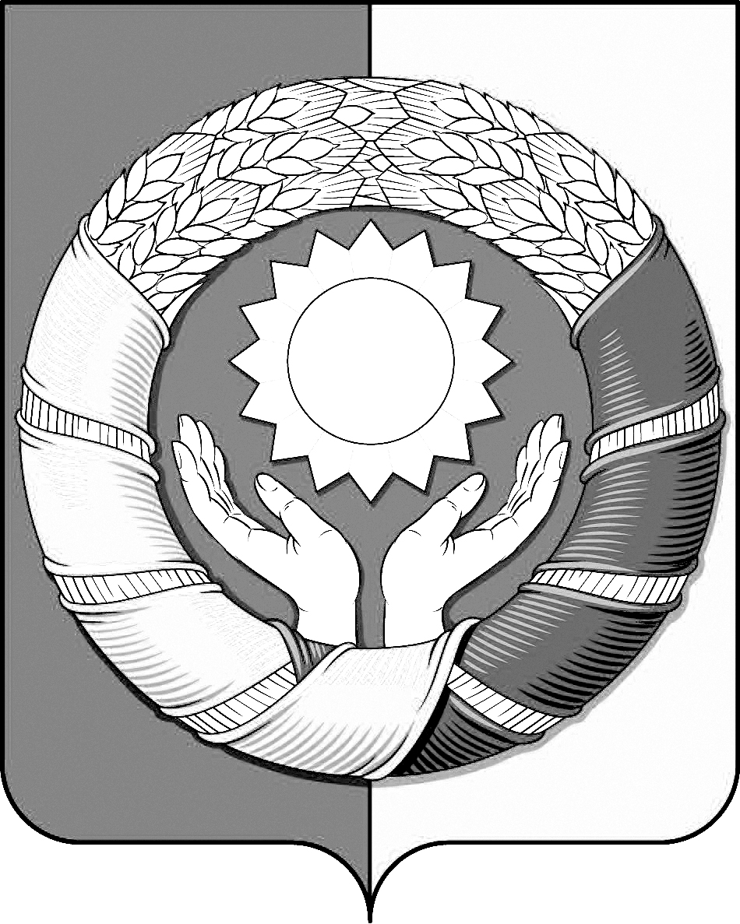
РЕСПУБЛИКА ДАГЕСТАН
МУНИЦИПАЛЬНОЕ ОБРАЗОВАНИЕ
«ХАСАВЮРТОВСКИЙ РАЙОН»
СОБРАНИЕ ДЕПУТАТОВ МУНИЦИПАЛЬНОГО РАЙОНА

Хасавюртовский район, Тел: (8-87231) 5-20-85, факс 5-20-77 с. Эндирей, Махачкалинское шоссе 25 «а» Email: sobraniehasray@mail.ru
« 25 » сентября 2024 года № 35/2 - СД

РЕШЕНИЕ

О внесении изменений в Решение Собрания депутатов муниципального района от 27 декабря 2018 года №21-VI СД « О комиссии по делам несовершеннолетних и защите их прав муниципального образования «Хасавюртовский район» и утверждение комиссии в новом составе

В связи с кадровыми изменениями и в целях повышения эффективности работы комиссии по делам несовершеннолетних и защите их прав муниципального образования «Хасавюртовский район»,

Собрание депутатов муниципального района

РЕШИЛО:

1.Внести изменения в состав комиссии, утвержденного Решением Собрания депутатов муниципального района от 27 декабря 2018 года №21-VI СД« О комиссии по делам несовершеннолетних и защите их прав муниципального образования «Хасавюртовский район»:
1.1. вывести из состава комиссии:
1.1.1.Албасханова Рамазана Эдильбиевича-начальника отделения ПДН Отдела УУП и ПДН ОМВД России по Хасавюртовскому району

1.2. ввести в состав комиссии:
1.2.1.Атаева Руслана Курашевича-начальника отдела по делам несовершеннолетних и защите их прав (ОД и ЗП) администрации муниципального района;
1.2.2.Осиеву Анжелу Рамазановну- главного специалиста ОДН и ЗП;
1.2.3.Бектемирову Мадину Яндархановну-заместителя директора КЦСОН;
1.2.4.Ахметханова Ваху Имампашаевича- и.о. начальника отдела ПДН Отдела УУП и ПДН ОМВД России по Хасавюртовскому району.

2.Утвердить комиссию по делам несовершеннолетних и защите их прав муниципального образования «Хасавюртовский район» на срок полномочий Собрания депутатов муниципального района в новом составе, согласно приложению.

3.Настоящее Решение вступает в силу со дня его приятия.

Председатель Глава
Собрания депутатов муниципального района

М. Лабазанов А. Алибеков

Утвержден
Решением Собрания
депутатов муниципального района
от 25 сентября 2024 года
№35/2 -CД

Состав
комиссии по делам несовершеннолетних и защите их прав
администрации муниципального образования
«Хасавюртовский район» на срок полномочий Собрания депутатов муниципального района.

1.Бакиев Имампаша Кучукович - председатель Комиссии, заместитель Главы администрации муниципального района.

2.Мамедов Айвар Идаятович - заместитель начальника управления образования администрации муниципального района.

3. Атаев Руслан Курашевич-заместитель председателя комиссии, начальник отдела по делам несовершеннолетних и защите их прав муниципального района.

4. Кандауров Муратхан Вазирханович –ответственный секретарь комиссии, главный специалист отдела по делам несовершеннолетних и защите их прав муниципального района .

Члены комиссии:

1.Адилова Дженнет Магатувовна-директор МКУ «Молодежный центр Хасавюртовского района".

2.Ахметханов Ваха Имампашаевич- и.о. начальника отдела ПДН Отдела УУП и ПДН ОМВД России по Хасавюртовскому району.

3. Бектемирова Мадина Яндархановна-заместитель директора КЦСОН.

4.Гафизов Марсел Энверович-директор ГКУ РД СРЦН в МО Хасавюртовский район».

5.Имавов Байрамали Абдулазизович -заместитель директора ГКУ РД «Центр занятости населения в МО «Хасавюртовский район».

6.Исаков Магомед Исраилович-начальник МКУ «Управление по физической культуре, спорту и делам молодежи администрации муниципального района.

7.Магомедалиев Муртазали Сайгидахмедович -заместитель начальника МКУ «Управление культуры, национальной политики и туризма администрации муниципального района.

8.Осиева Анжела Рамазановна- главного специалиста отдела по делам несовершеннолетних и защите их прав муниципального района.

9.Шаибова Наида Бозигитовна -ведущий специалист органа опеки и попечительству администрации муниципального района.

